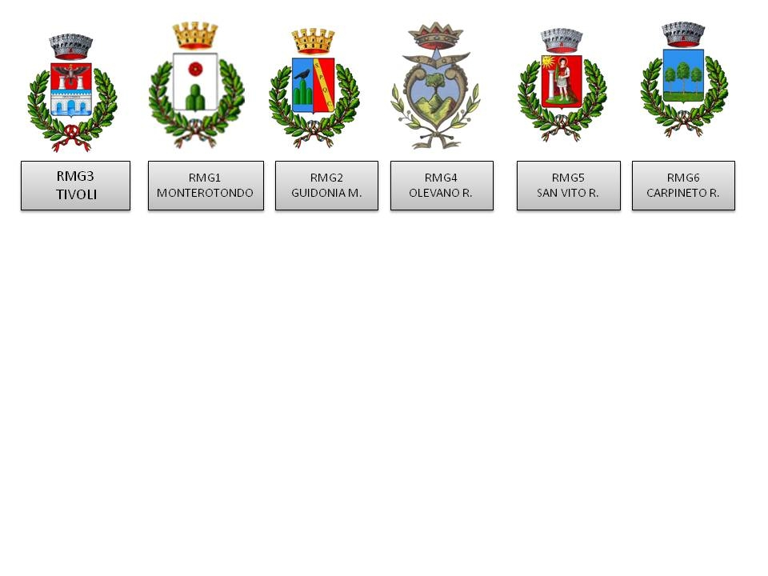logo_regione_positivo [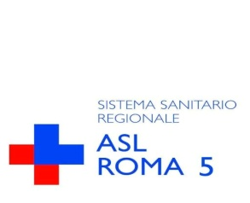](https://www.google.it/url?sa=i&rct=j&q=&esrc=s&source=images&cd=&ved=0ahUKEwjrxuWgnsfKAhUHsxQKHTT8BUQQjRwIBw&url=https://twitter.com/aslroma5/status/686983237697142785&psig=AFQjCNHOJkfTIFb4W-2SkR3S5dQnb1BSvA&ust=1453889390756928)

*Modello A*

|  |
| --- |
| **DOMANDA DI SOSTEGNO ECONOMICO PER FAMIGLIE CON MINORI NELLO SPETTRO AUTISTICO DAL DODICESIMO ANNO DI ETÀ FINO AL DICIASETTESIMO ANNO**  (ai sensi del Regolamento Regionale 15 gennaio 2019, n. 1 e ss.mm.ii.) |

Il/la sottoscritto/a …………..…………………............................................………...........................

nato/a a……. ………….…………..………………il ………………..………………….

residente a ………………………………...… … in via ………….……………………………..n. ….

C.F. ………...………………………………………………………………………………………….

Tel. ……………………Cell. ……………………….email:…………………………………………..

in qualità di genitore/tutore di ………………………………..………………………………………

nato/a .………….………………………………………il ………………………………………….

residente a ………………………………………..… in via ……………………………….….. n. ….

C.F. ……………………………….…………………………………………………………………...

**CHIEDE**

* l’erogazione di un contributo regionale per le spese sostenute per gli interventi di cui al Regolamento regionale 15 gennaio 2019, n. 1 e ss.mm.ii.;

Si allega **a pena di esclusione**:

* Copia del documento di identità in corso di validità del richiedente e del minore;
* Certificazione sanitaria di diagnosi di disturbo dello spettro autistico, rilasciata dal TSMREE del territorio di residenza (Allegato 1);
* ISEE ordinario del nucleo familiare del minore in corso di validità;
* Autocertificazione dello stato di famiglia;
* Per i cittadini stranieri extra-EU: copia di permesso di soggiorno del richiedente in corso di validità;
* Per i tutori: copia del provvedimento di protezione giuridica che legittima l’istante a rappresentare il minore.

Allo scopo di dare attuazione alla valutazione multidimensionale di cui all’art. 10 del Regolamento Regionale n.1/2019 e ss.mm.ii., comunico di seguito i riferimenti del servizio Tutela Salute Mentale e Riabilitazione dell’Età evolutiva che ha in carico il minore:

TSMREE – ASL - Distretto……………………………………………………….

Referente…………………………………………………………………………..

Recapiti…………………………………………………………………………….

Si precisa che l’Elenco dei professionisti vigente per l’anno 2023, di cui all’art. 3 del Regolamento in oggetto, è pubblicato e consultabile sul sito istituzionale della Regione Lazio, anche per i relativi aggiornamenti, alla pagina di seguito indicata: <https://www.salutelazio.it/sostegno-economico-alle-famiglie-con-minori-nello-spettro-autistico-fino-a-12-anni-di-et%C3%A0>

Autorizzo il trattamento dei dati personali presenti nella domanda e negli allegati, ai sensi del Decreto Legislativo 30 giugno 2003, n. 196 e del GDPR (Regolamento UE 2016/679) e dichiaro di essere informato che i dati raccolti saranno trattati, anche con strumenti informatici, esclusivamente nell’ambito di questo procedimento e per le finalità strettamente connesse alle funzioni istituzionali degli enti preposti.

Luogo e Data\_\_\_\_\_\_\_\_\_\_\_\_\_\_\_\_\_\_\_\_\_\_\_\_\_\_

Firma \_\_\_\_\_\_\_\_\_\_\_\_\_\_\_\_\_\_\_\_\_\_\_\_\_\_\_\_\_\_\_\_

Il presente modello debitamente compilato va consegnato secondo le modalità disposte dall’avviso pubblico approvato con determinazione n. 44, Registro Generale n. 499, emanato dal Comune di Subiaco in qualità di capofila del distretto sociosanitario RM5.4.